# 1.什么是版本库呢？

版本库又名仓库，英文名**repository**，你可以简单理解成一个目录，这个目录里面的所有文件都可以被Git管理起来，每个文件的修改、删除，Git都能跟踪，以便任何时刻都可以追踪历史，或者在将来某个时刻可以“还原”。

Mkdir learngit创建一个空目录

Cd learngit进入该目录文件中

Pwd查看当前目录所在的位置

创建git仓库：

1. Git init 通过git init命令把这个目录变成Git可以管理的仓库：
2. Ls –ah

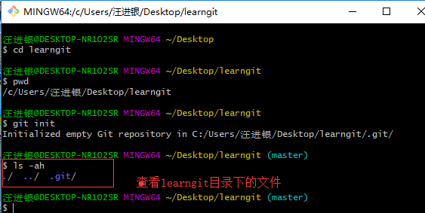

# 2把文件添加到版本库

创建一个readme.txt文件（必须放到learngit目录下）

第一步，用命令git add告诉Git，把文件添加到仓库：

Git add readme.txt

第二步，用命令git commit告诉Git，把文件提交到仓库：

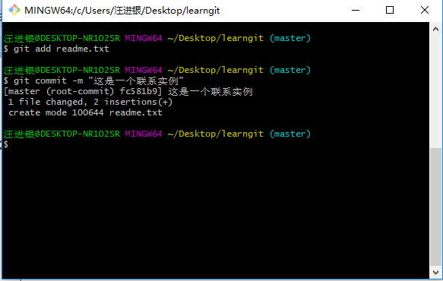

git commit命令执行成功后会告诉你，1 file changed：1个文件被改动（我们新添加的readme.txt文件）；2 insertions：插入了两行内容（readme.txt有两行内容）。

小结

现在总结一下今天学的两点内容：

初始化一个Git仓库，使用git init命令。

添加文件到Git仓库，分两步：

使用命令git add <file>，注意，可反复多次使用，添加多个文件；

使用命令git commit -m <message>，完成。

# 3.开始工作

1.修改readme.txt文件

2.利用git status查看状态

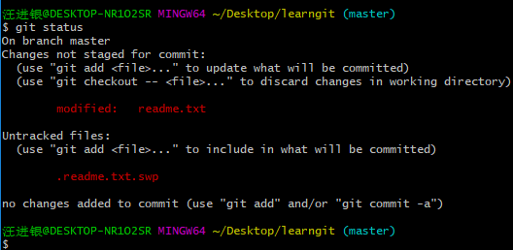

git status命令可以让我们时刻掌握仓库当前的状态，上面的命令输出告诉我们，readme.txt被修改过了，但还没有准备提交的修改。

虽然Git告诉我们readme.txt被修改了，但如果能看看具体修改了什么内容，自然是很好的。比如你休假两周从国外回来，第一天上班时，已经记不清上次怎么修改的readme.txt，所以，需要用git diff这个命令看看：

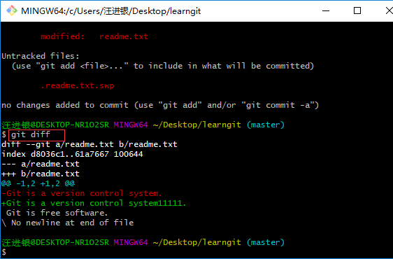

提交的两个步骤

第一步：git add readme.txt

第二步：git commit

小结

要随时掌握工作区的状态，使用git status命令。

如果git status告诉你有文件被修改过，用git diff可以查看修改内容。

git log命令显示从最近到最远的提交日志，我们可以看到3次提交，最近的一次是append GPL，上一次是add distributed，最早的一次是wrote a readme file。

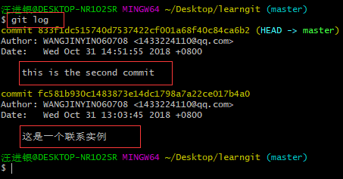

时光穿梭机 返回上一次提交的版本

准备把readme.txt回退到上一个版本，也就是add distributed的那个版本，怎么做呢？

首先，Git必须知道当前版本是哪个版本，在Git中，用HEAD表示当前版本，也就是最新的提交1094adb...（注意我的提交ID和你的肯定不一样），上一个版本就是HEAD^，上上一个版本就是HEAD^^，当然往上100个版本写100个^比较容易数不过来，所以写成HEAD~100。

现在，我们要把当前版本append GPL回退到上一个版本add distributed，就可以使用git reset命令：

Git reset –hard HEAD^ 返回上一个版本

小结

现在总结一下：

HEAD指向的版本就是当前版本，因此，Git允许我们在版本的历史之间穿梭，使用命令git reset --hard commit_id。

穿梭前，用git log可以查看提交历史，以便确定要回退到哪个版本。

要重返未来，用git reflog查看命令历史，以便确定要回到未来的哪个版本。

# 5.工作区和暂存区

Git和其他版本控制系统如SVN的一个不同之处就是有暂存区的概念

#### 1工作区（Working Directory）

就是你在电脑里能看到的目录，比如我的learngit文件夹就是一个工作区：

#### 版本库（Repository）

工作区有一个隐藏目录.git，这个不算工作区，而是Git的版本库。

Git的版本库里存了很多东西，其中最重要的就是称为stage（或者叫index）的暂存区，还有Git为我们自动创建的第一个分支master，以及指向master的一个指针叫HEAD。

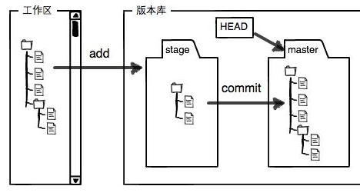

第一步是用git add把文件添加进去，实际上就是把文件修改添加到暂存区；

第二步是用git commit提交更改，实际上就是把暂存区的所有内容提交到当前分支。

因为我们创建Git版本库时，Git自动为我们创建了唯一一个master分支，所以，现在，git commit就是往master分支上提交更改。

你可以简单理解为，需要提交的文件修改通通放到暂存区，然后，一次性提交暂存区的所有修改。

#### 工作区和暂存区

阅读: 791842

Git和其他版本控制系统如SVN的一个不同之处就是有暂存区的概念。

先来看名词解释。

#### 工作区（Working Directory）

就是你在电脑里能看到的目录，比如我的learngit文件夹就是一个工作区：

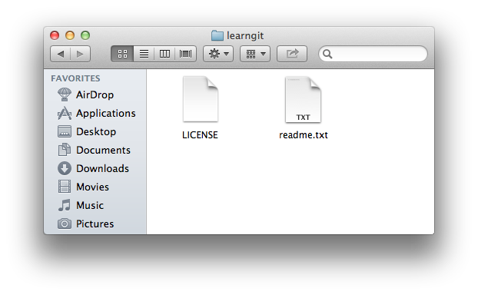

#### 版本库（Repository）

工作区有一个隐藏目录.git，这个不算工作区，而是Git的版本库。

Git的版本库里存了很多东西，其中最重要的就是称为stage（或者叫index）的暂存区，还有Git为我们自动创建的第一个分支master，以及指向master的一个指针叫HEAD。

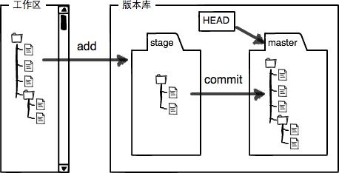

分支和HEAD的概念我们以后再讲。

前面讲了我们把文件往Git版本库里添加的时候，是分两步执行的：

第一步是用git add把文件添加进去，实际上就是把文件修改添加到暂存区；

第二步是用git commit提交更改，实际上就是把暂存区的所有内容提交到当前分支。

因为我们创建Git版本库时，Git自动为我们创建了唯一一个master分支，所以，现在，git commit就是往master分支上提交更改。

你可以简单理解为，需要提交的文件修改通通放到暂存区，然后，一次性提交暂存区的所有修改。

俗话说，实践出真知。现在，我们再练习一遍，先对readme.txt做个修改，比如加上一行内容：

Git **is** a distributed version control system.

Git **is** free software distributed under the GPL.

Git has a mutable index called stage.

然后，在工作区新增一个LICENSE文本文件（内容随便写）。

先用git status查看一下状态：

$ git status

On branch master

Changes not staged for commit:

(use "git add <file>..." to **update** what will be committed)

(use "git checkout -- <file>..." **to** discard changes **in** working directory)

modified: readme.txt

Untracked files:

(use "git add <file>..." **to** include **in** what will be committed)

LICENSE

**no** changes added **to** **commit** (use "git add" **and**/**or** "git commit -a")

Git非常清楚地告诉我们，readme.txt被修改了，而LICENSE还从来没有被添加过，所以它的状态是Untracked。

现在，使用两次命令git add，把readme.txt和LICENSE都添加后，用git status再查看一下：

$ git status

On branch master

Changes to be committed:

(use "git reset HEAD <file>..." to unstage)

new file: LICENSE

modified: readme.txt

现在，暂存区的状态就变成这样了：

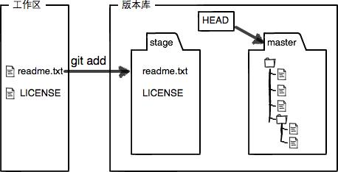

所以，git add命令实际上就是把要提交的所有修改放到暂存区（Stage），然后，执行git commit就可以一次性把暂存区的所有修改提交到分支。

$ git **commit** -m "understand how stage works"

[master e43a48b] understand how stage works

2 files changed, 2 insertions(+)

**create** mode 100644 LICENSE

一旦提交后，如果你又没有对工作区做任何修改，那么工作区就是“干净”的：

$ git status

On branch master

nothing to **commit**, working tree clean

现在版本库变成了这样，暂存区就没有任何内容了：

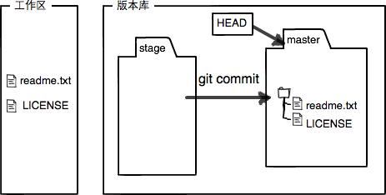

### 小结

暂存区是Git非常重要的概念，弄明白了暂存区，就弄明白了Git的很多操作到底干了什么

管理修改

现在，假定你已经完全掌握了暂存区的概念。下面，我们要讨论的就是，为什么Git比其他版本控制系统设计得优秀，因为Git跟踪并管理的是修改，而非文件。

你会问，什么是修改？比如你新增了一行，这就是一个修改，删除了一行，也是一个修改，更改了某些字符，也是一个修改，删了一些又加了一些，也是一个修改，甚至创建一个新文件，也算一个修改。

第一次修改 -> git add -> 第二次修改 -> git commit

你看，我们前面讲了，Git管理的是修改，当你用git add命令后，在工作区的第一次修改被放入暂存区，准备提交，但是，在工作区的第二次修改并没有放入暂存区，所以，git commit只负责把暂存区的修改提交了，也就是第一次的修改被提交了，第二次的修改不会被提交

### 小结

现在，你又理解了Git是如何跟踪修改的，每次修改，如果不用git add到暂存区，那就不会加入到commit中。

#### 撤销修改

你可以发现，Git会告诉你，git checkout -- file可以丢弃工作区的修改：

#### 撤销修改

阅读: 684388

自然，你是不会犯错的。不过现在是凌晨两点，你正在赶一份工作报告，你在readme.txt中添加了一行：

$ cat readme.txt

Git **is** a distributed version control system.

Git **is** free software distributed under the GPL.

Git has a mutable index called stage.

Git tracks changes of files.

My stupid boss still prefers SVN.

在你准备提交前，一杯咖啡起了作用，你猛然发现了stupid boss可能会让你丢掉这个月的奖金！

既然错误发现得很及时，就可以很容易地纠正它。你可以删掉最后一行，手动把文件恢复到上一个版本的状态。如果用git status查看一下：

$ git status

On branch master

Changes not staged for commit:

(use "git add <file>..." to **update** what will be committed)

(use "git checkout -- <file>..." **to** discard changes **in** working directory)

modified: readme.txt

**no** changes added **to** **commit** (use "git add" **and**/**or** "git commit -a")

你可以发现，Git会告诉你，git checkout -- file可以丢弃工作区的修改：

$ git checkout -- readme.txt

命令git checkout -- readme.txt意思就是，把readme.txt文件在工作区的修改全部撤销，这里有两种情况：

一种是readme.txt自修改后还没有被放到暂存区，现在，撤销修改就回到和版本库一模一样的状态；

一种是readme.txt已经添加到暂存区后，又作了修改，现在，撤销修改就回到添加到暂存区后的状态。

总之，就是让这个文件回到最近一次git commit或git add时的状态。

现在，看看readme.txt的文件内容：

$ cat readme.txt

Git **is** a distributed version control system.

Git **is** free software distributed under the GPL.

Git has a mutable index called stage.

Git tracks changes of files.

文件内容果然复原了。

git checkout -- file命令中的--很重要，没有--，就变成了“切换到另一个分支”的命令，我们在后面的分支管理中会再次遇到git checkout命令。

现在假定是凌晨3点，你不但写了一些胡话，还git add到暂存区了：

$ cat readme.txt

Git is a distributed version control system.

Git is free software distributed under the GPL.

Git has a mutable index called stage.

Git tracks changes of files.

My stupid boss still prefers SVN.

$ git add readme.txt

庆幸的是，在commit之前，你发现了这个问题。用git status查看一下，修改只是添加到了暂存区，还没有提交：

$ git status

On branch master

Changes to be committed:

(use "git reset HEAD <file>..." to unstage)

modified: readme.txt

Git同样告诉我们，用命令git reset HEAD <file>可以把暂存区的修改撤销掉（unstage），重新放回工作区：

$ git re**set** HEAD readme.txt

Unstaged changes after reset:

M readme.txt

git reset命令既可以回退版本，也可以把暂存区的修改回退到工

作区。当我们用HEAD时，表示最新的版本。

再用git status查看一下，现在暂存区是干净的，工作区有修改：

$ git status

On branch master

Changes not staged for commit:

(use "git add <file>..." to update what will be committed)

(use "git checkout -- <file>..." to discard changes in working directory)

modified: readme.txt

还记得如何丢弃工作区的修改吗？

$ git checkout *-- readme.txt*

$ git status

On branch master

nothing to **commit**, working tree clean

整个世界终于清静了！

现在，假设你不但改错了东西，还从暂存区提交到了版本库，怎么办呢？还记得[版本回退](https://www.liaoxuefeng.com/wiki/0013739516305929606dd18361248578c67b8067c8c017b000/0013744142037508cf42e51debf49668810645e02887691000)一节吗？可以回退到上一个版本。不过，这是有条件的，就是你还没有把自己的本地版本库推送到远程。还记得Git是分布式版本控制系统吗？我们后面会讲到远程版本库，一旦你把stupid boss提交推送到远程版本库，你就真的惨了……

### 小结

又到了小结时间。

场景1：当你改乱了工作区某个文件的内容，想直接丢弃工作区的修改时，用命令git checkout -- file。

场景2：当你不但改乱了工作区某个文件的内容，还添加到了暂存区时，想丢弃修改，分两步，第一步用命令git reset HEAD <file>，就回到了场景1，第二步按场景1操作。

场景3：已经提交了不合适的修改到版本库时，想要撤销本次提交，参考[版本回退](https://www.liaoxuefeng.com/wiki/0013739516305929606dd18361248578c67b8067c8c017b000/0013744142037508cf42e51debf49668810645e02887691000)一节，不过前提是没有推送到远程库。

#### 删除文件

在Git中，删除也是一个修改操作，我们实战一下，先添加一个新文件test.txt到Git并且提交：

$ git add test.txt

$ git **commit** -m "add test.txt"

[master b84166e] **add** test.txt

1 file changed, 1 insertion(+)

**create** mode 100644 test.txt

一般情况下，你通常直接在文件管理器中把没用的文件删了，或者用rm命令删了：

$ rm test.txt

这个时候，Git知道你删除了文件，因此，工作区和版本库就不一致了，git status命令会立刻告诉你哪些文件被删除了：

$ git status

On branch master

Changes not staged for commit:

(use "git add/rm <file>..." to **update** what will be committed)

(use "git checkout -- <file>..." **to** discard changes **in** working directory)

deleted: test.txt

**no** changes added **to** **commit** (use "git add" **and**/**or** "git commit -a")

现在你有两个选择，一是确实要从版本库中删除该文件，那就用命令git rm删掉，并且git commit：

$ git rm test.txt

rm 'test.txt'

$ git **commit** -m "remove test.txt"

[master d46f35e] remove test.txt

1 file changed, 1 deletion(-)

**delete** mode 100644 test.txt

命令git rm用于删除一个文件。如果一个文件已经被提交到版本库，那么你永远不用担心误删，但是要小心，你只能恢复文件到最新版本，你会丢失**最近一次提交后你修改的内容**。

# 6.添加远程库

现在的情景是，你已经在本地创建了一个Git仓库后，又想在GitHub创建一个Git仓库，并且让这两个仓库进行远程同步，这样，GitHub上的仓库既可以作为备份，又可以让其他人通过该仓库来协作，真是一举多得。

$ git remote add origin git@github.com:WANGJINYIN060708/TestGit.git

远程关联github

下一步，就可以把本地库的所有内容推送到远程库上：

把本地库的内容推送到远程，用git push命令，实际上是把当前分支master推送到远程。

由于远程库是空的，我们第一次推送master分支时，加上了-u参数，Git不但会把本地的master分支内容推送的远程新的master分支，还会把本地的master分支和远程的master分支关联起来，在以后的推送或者拉取时就可以简化命令。

从现在起，只要本地作了提交，就可以通过命令：

$ git push origin master

把本地master分支的最新修改推送至GitHub，现在，你就拥有了真正的分布式版本库！

### 小结

要关联一个远程库，使用命令git remote add origin git@server-name:path/repo-name.git；

关联后，使用命令git push -u origin master第一次推送master分支的所有内容；

此后，每次本地提交后，只要有必要，就可以使用命令git push origin master推送最新修改；

分布式版本系统的最大好处之一是在本地工作完全不需要考虑远程库的存在，也就是有没有联网都可以正常工作，而SVN在没有联网的时候是拒绝干活的！当有网络的时候，再把本地提交推送一下就完成了同步，真是太方便了！

# 7.从远程库克隆

上次我们讲了先有本地库，后有远程库的时候，如何关联远程库。

现在，假设我们从零开发，那么最好的方式是先创建远程库，然后，从远程库克隆。

首先，登陆GitHub，创建一个新的仓库，名字叫gitskills：

Gitskills

$ git clone git@github.com:michaelliao/gitskills.git

如果有多个人协作开发，那么每个人各自从远程克隆一份就可以了。

你也许还注意到，GitHub给出的地址不止一个，还可以用https://github.com/michaelliao/gitskills.git这样的地址。实际上，Git支持多种协议，默认的git://使用ssh，但也可以使用https等其他协议。

使用https除了速度慢以外，还有个最大的麻烦是每次推送都必须输入口令，但是在某些只开放http端口的公司内部就无法使用ssh协议而只能用https。

### 小结

要克隆一个仓库，首先必须知道仓库的地址，然后使用git clone命令克隆。

Git支持多种协议，包括https，但通过ssh支持的原生git协议速度最快。

# 8.分支管理

分支在实际中有什么用呢？假设你准备开发一个新功能，但是需要两周才能完成，第一周你写了50%的代码，如果立刻提交，由于代码还没写完，不完整的代码库会导致别人不能干活了。如果等代码全部写完再一次提交，又存在丢失每天进度的巨大风险。

现在有了分支，就不用怕了。你创建了一个属于你自己的分支，别人看不到，还继续在原来的分支上正常工作，而你在自己的分支上干活，想提交就提交，直到开发完毕后，再一次性合并到原来的分支上，这样，既安全，又不影响别人工作。

其他版本控制系统如SVN等都有分支管理，但是用过之后你会发现，这些版本控制系统创建和切换分支比蜗牛还慢，简直让人无法忍受，结果分支功能成了摆设，大家都不去用。

但Git的分支是与众不同的，无论创建、切换和删除分支，Git在1秒钟之内就能完成！无论你的版本库是1个文件还是1万个文件。

#### 8.1创建与合并分支

在[版本回退](https://www.liaoxuefeng.com/wiki/0013739516305929606dd18361248578c67b8067c8c017b000/0013744142037508cf42e51debf49668810645e02887691000)里，你已经知道，每次提交，Git都把它们串成一条时间线，这条时间线就是一个分支。截止到目前，只有一条时间线，在Git里，这个分支叫主分支，即master分支。HEAD严格来说不是指向提交，而是指向master，master才是指向提交的，所以，HEAD指向的就是当前分支。

一开始的时候，master分支是一条线，Git用master指向最新的提交，再用HEAD指向master，就能确定当前分支，以及当前分支的提交点：

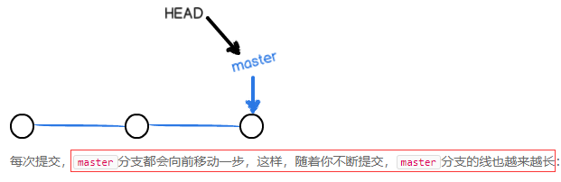

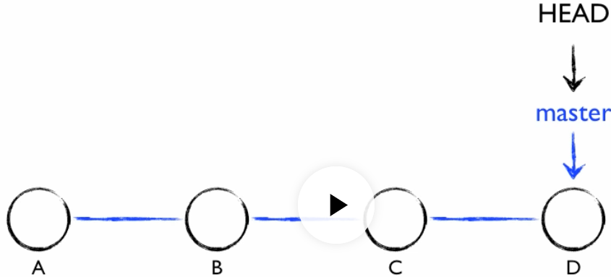

当我们创建新的分支，例如dev时，Git新建了一个指针叫dev，指向master相同的提交，再把HEAD指向dev，就表示当前分支在dev上：

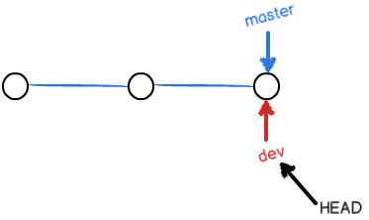

首先，我们创建dev分支，然后切换到dev分支：

$ git checkout -b dev

Switched to a new branch 'dev'

git checkout命令加上-b参数表示创建并切换，相当于以下两条命令：

$ git branch dev

$ git checkout dev

Switched to branch 'dev'

然后，用git branch命令查看当前分支：

$ git branch

* dev

master

git branch命令会列出所有分支，当前分支前面会标一个*号。

然后，我们就可以在dev分支上正常提交，比如对readme.txt做个修改，加上一行：

Creating a **new** branch is quick.

然后提交：

$ git add readme.txt

$ git commit -m "branch test"

[dev b17d20e] branch test

1 file changed, 1 insertion(+)

现在，dev分支的工作完成，我们就可以切换回master分支：

$ git checkout master

Switched to branch 'master'

切换回master分支后，再查看一个readme.txt文件，刚才添加的内容不见了！因为那个提交是在dev分支上，而master分支此刻的提交点并没有变：

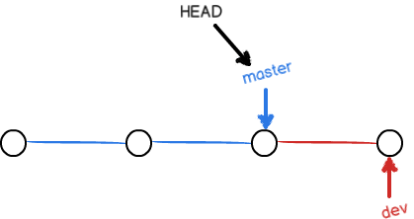

现在，我们把dev分支的工作成果合并到master分支上：

$ git merge dev

Updating d46f35e..b17d20e

Fast-forward

readme.txt | 1 +

1 file changed, 1 insertion(+)

git merge命令用于合并指定分支到当前分支。合并后，再查看readme.txt的内容，就可以看到，和dev分支的最新提交是完全一样的。

注意到上面的Fast-forward信息，Git告诉我们，这次合并是“快进模式”，也就是直接把master指向dev的当前提交，所以合并速度非常快。

当然，也不是每次合并都能Fast-forward，我们后面会讲其他方式的合并。

合并完成后，就可以放心地删除dev分支了：

$ git branch -d dev

Deleted branch dev (was b17d20e).

删除后，查看branch，就只剩下master分支了：

$ git branch

* master

因为创建、合并和删除分支非常快，所以Git鼓励你使用分支完成某个任务，合并后再删掉分支，这和直接在master分支上工作效果是一样的，但过程更安全。

### 小结

Git鼓励大量使用分支：

查看分支：git branch

创建分支：git branch <name>

切换分支：git checkout <name>

创建+切换分支：git checkout -b <name>

合并某分支到当前分支：git merge <name>

删除分支：git branch -d <name>

#### 解决冲突

通常，合并分支时，如果可能，Git会用Fast forward模式，但这种模式下，删除分支后，会丢掉分支信息。

如果要强制禁用Fast forward模式，Git就会在merge时生成一个新的commit，这样，从分支历史上就可以看出分支信息。

下面我们实战一下--no-ff方式的git merge：

#### 分支管理策略

阅读: 473793

通常，合并分支时，如果可能，Git会用Fast forward模式，但这种模式下，删除分支后，会丢掉分支信息。

如果要强制禁用Fast forward模式，Git就会在merge时生成一个新的commit，这样，从分支历史上就可以看出分支信息。

下面我们实战一下--no-ff方式的git merge：

首先，仍然创建并切换dev分支：

$ git checkout -b dev

Switched to a new branch 'dev'

修改readme.txt文件，并提交一个新的commit：

$ git add readme.txt

$ git **commit** -m "add merge"

[dev f52c633] **add** merge

1 file changed, 1 insertion(+)

现在，我们切换回master：

$ git checkout master

Switched to branch 'master'

准备合并dev分支，请注意--no-ff参数，表示禁用Fast forward：

$ git merge --no-ff -m "merge with no-ff" dev

Merge made by the 'recursive' strategy.

readme.txt | 1 +

1 file changed, 1 insertion(+)

因为本次合并要创建一个新的commit，所以加上-m参数，把commit描述写进去。

合并后，我们用git log看看分支历史：

$ git log *--graph --pretty=oneline --abbrev-commit*

* e1e9c68 (HEAD -> master) merge with no-ff

|\

| * f52c633 (dev) add merge

|/

* cf810e4 conflict fixed

...

可以看到，不使用Fast forward模式，merge后就像这样：

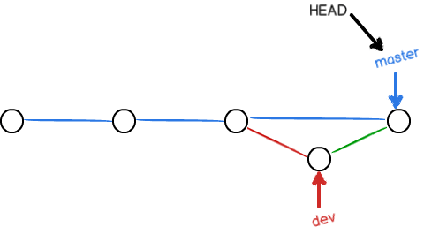

### 分支策略

在实际开发中，我们应该按照几个基本原则进行分支管理：

首先，master分支应该是非常稳定的，也就是仅用来发布新版本，平时不能在上面干活；

那在哪干活呢？干活都在dev分支上，也就是说，dev分支是不稳定的，到某个时候，比如1.0版本发布时，再把dev分支合并到master上，在master分支发布1.0版本；

你和你的小伙伴们每个人都在dev分支上干活，每个人都有自己的分支，时不时地往dev分支上合并就可以了。

所以，团队合作的分支看起来就像这样：

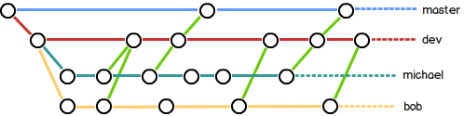

### 小结

Git分支十分强大，在团队开发中应该充分应用。

合并分支时，加上--no-ff参数就可以用普通模式合并，合并后的历史有分支，能看出来曾经做过合并，而fast forward合并就看不出来曾经做过合并。

#### Bug分支

软件开发中，bug就像家常便饭一样。有了bug就需要修复，在Git中，由于分支是如此的强大，所以，每个bug都可以通过一个新的临时分支来修复，修复后，合并分支，然后将临时分支删除。

当你接到一个修复一个代号101的bug的任务时，很自然地，你想创建一个分支issue-101来修复它，但是，等等，当前正在dev上进行的工作还没有提交：

$ git status

On branch dev

Changes to be committed:

(use "git reset HEAD <file>..." to unstage)

new file: hello.py

Changes not staged for commit:

(use "git add <file>..." to update what will be committed)

(use "git checkout -- <file>..." to discard changes in working directory)

modified: readme.txt

并不是你不想提交，而是工作只进行到一半，还没法提交，预计完成还需1天时间。但是，必须在两个小时内修复该bug，怎么办？

幸好，Git还提供了一个stash功能，可以把当前工作现场“储藏”起来，等以后恢复现场后继续工作：

$ git stash

Saved working directory **and** index state WIP on dev: f52c633 add merge

#### Bug分支

阅读: 349097

软件开发中，bug就像家常便饭一样。有了bug就需要修复，在Git中，由于分支是如此的强大，所以，每个bug都可以通过一个新的临时分支来修复，修复后，合并分支，然后将临时分支删除。

当你接到一个修复一个代号101的bug的任务时，很自然地，你想创建一个分支issue-101来修复它，但是，等等，当前正在dev上进行的工作还没有提交：

$ git status

On branch dev

Changes to be committed:

(use "git reset HEAD <file>..." to unstage)

new file: hello.py

Changes not staged for commit:

(use "git add <file>..." to update what will be committed)

(use "git checkout -- <file>..." to discard changes in working directory)

modified: readme.txt

并不是你不想提交，而是工作只进行到一半，还没法提交，预计完成还需1天时间。但是，必须在两个小时内修复该bug，怎么办？

幸好，Git还提供了一个stash功能，可以把当前工作现场“储藏”起来，等以后恢复现场后继续工作：

$ git stash

Saved working directory **and** index state WIP on dev: f52c633 add merge

现在，用git status查看工作区，就是干净的（除非有没有被Git管理的文件），因此可以放心地创建分支来修复bug。

首先确定要在哪个分支上修复bug，假定需要在master分支上修复，就从master创建临时分支：

$ git checkout master

Switched to branch 'master'

Your branch is ahead of 'origin/master' by 6 commits.

(use "git push" to publish your local commits)

$ git checkout -b issue-101

Switched to a new branch 'issue-101'

现在修复bug，需要把“Git is free software ...”改为“Git is a free software ...”，然后提交：

$ git add readme.txt

$ git commit -m "fix bug 101"

[issue-101 4c805e2] fix bug 101

1 file changed, 1 insertion(+), 1 deletion(-)

修复完成后，切换到master分支，并完成合并，最后删除issue-101分支：

$ git checkout master

Switched to branch 'master'

Your branch is ahead of 'origin/master' by 6 commits.

(use "git push" to publish your local commits)

$ git merge --no-ff -m "merged bug fix 101" issue-101

Merge made by the 'recursive' strategy.

readme.txt | 2 +-

1 file changed, 1 insertion(+), 1 deletion(-)

太棒了，原计划两个小时的bug修复只花了5分钟！现在，是时候接着回到dev分支干活了！

$ git checkout dev

Switched to branch 'dev'

$ git status

On branch dev

nothing to commit, working tree clean

工作区是干净的，刚才的工作现场存到哪去了？用git stash list命令看看：

$ git stash list

stash@{0}: WIP on dev: f52c633 add merge

工作现场还在，Git把stash内容存在某个地方了，但是需要恢复一下，有两个办法：

一是用git stash apply恢复，但是恢复后，stash内容并不删除，你需要用git stash drop来删除；

另一种方式是用git stash pop，恢复的同时把stash内容也删了：

$ git stash pop

On branch dev

Changes to be committed:

(use "git reset HEAD <file>..." to unstage)

new file: hello.py

Changes not staged for commit:

(use "git add <file>..." to update what will be committed)

(use "git checkout -- <file>..." to discard changes in working directory)

modified: readme.txt

Dropped refs/stash@{0} (5d677e2ee266f39ea296182fb2354265b91b3b2a)

再用git stash list查看，就看不到任何stash内容了：

$ git stash list

你可以多次stash，恢复的时候，先用git stash list查看，然后恢复指定的stash，用命令：

$ git stash apply stash@{0}

### 小结

修复bug时，我们会通过创建新的bug分支进行修复，然后合并，最后删除；

当手头工作没有完成时，先把工作现场git stash一下，然后去修复bug，修复后，再git stash pop，回到工作现场。

#### Feature分支

开发一个新feature，最好新建一个分支；

如果要丢弃一个没有被合并过的分支，可以通过git branch -D <name>强行删除。

* 命令git tag <tagname>用于新建一个标签，默认为HEAD，也可以指定一个commit id；
* 命令git tag -a <tagname> -m "blablabla..."可以指定标签信息；
* 命令git tag可以查看所有标签。

### 小结

* 命令git push origin <tagname>可以推送一个本地标签；
* 命令git push origin --tags可以推送全部未推送过的本地标签；
* 命令git tag -d <tagname>可以删除一个本地标签；
* 命令git push origin :refs/tags/<tagname>可以删除一个远程标签